Château du Haut Pezaud
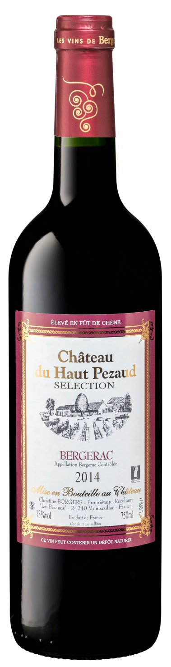
Bergerac rouge fût de chêne « Sélection »
2014

- Cépages : 70 % Merlot, 15% Cabernet Sauvignon et 15 % Cabernet Franc
- Terroir : Sol argilo-calcaire, sur la commune de Monbazillac.
- Vendange : Mécanique.
- Vinification : Macération pré fermentaire à froid suivi d’une longue macération
(1 mois environ) avec remontage 2 fois par jour pour extraire le maximum de matières
et d'arômes. Chaque cépage est vinifié séparément pour être ensuite assemblé.
- Elevage : En fûts de chêne français pendant 14 mois.
- Caractéristiques : Une belle couleur soutenue et profonde.
Un vin généreux et charpenté se conjuguant avec des notes de fruits noires
et de bois tout en finesse.
- Conseil de dégustation : A boire avec des plats en sauce, des rôtis, des
plats mijotés ainsi que du gibier sans oublier le fromage.
- Conservation : Il sera à son apogée dans 2 à 3 ans cependant vous
pouvez le consommer dès maintenant avec un léger passage en carafe
(30 min avant le repas).
Il se garde tout de même 6 à 8 ans dans les bonnes conditions de conservation
(dans le noir à une température d’environ 13°).
- Service : Servir entre 16° et 18°
- Degré d'alcool : 13 %
- Sucre résiduel : Pas de sucres résiduel.

